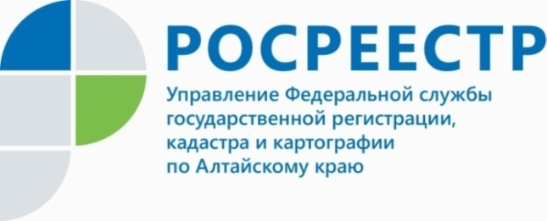
ПРЕСС-РЕЛИЗ
Руководство алтайского Росреестра провело рабочую встречу с крупнейшим застройщиком региона

В своей деятельности Управление Росреестра по Алтайскому краю придерживается стратегии перехода на электронное предоставление услуг гражданам. Среди прочих, особую актуальность набирает возможность регистрации ипотеки за 24 часа.
Именно этой теме была посвящена рабочая встреча руководства краевого ведомства в лице заместителей руководителя Елены Бандуровой и Андрея Рериха с генеральным директором строительной компании «Жилищная инициатива» Юрием Гатиловым.
- На сегодняшний день СК «Жилищная инициатива» является одним из крупнейших застройщиков в Барнауле и Алтайском крае. При этом компания занимает лидерские позиции в части подачи на регистрацию договоров долевого строительства в электронном виде, - акцентировала внимание Елена Бандурова.
Юрий Гатилов отметил: «В ходе встречи нам удалось обсудить важные вопросы, которые находятся на повестке дня, а именно – выстраивание электронного взаимодействия с Росреестром. Мы готовы продолжать акцентировать внимание дольщиков на подачу заявления в электронном виде с возможностью его регистрации за 24 часа».

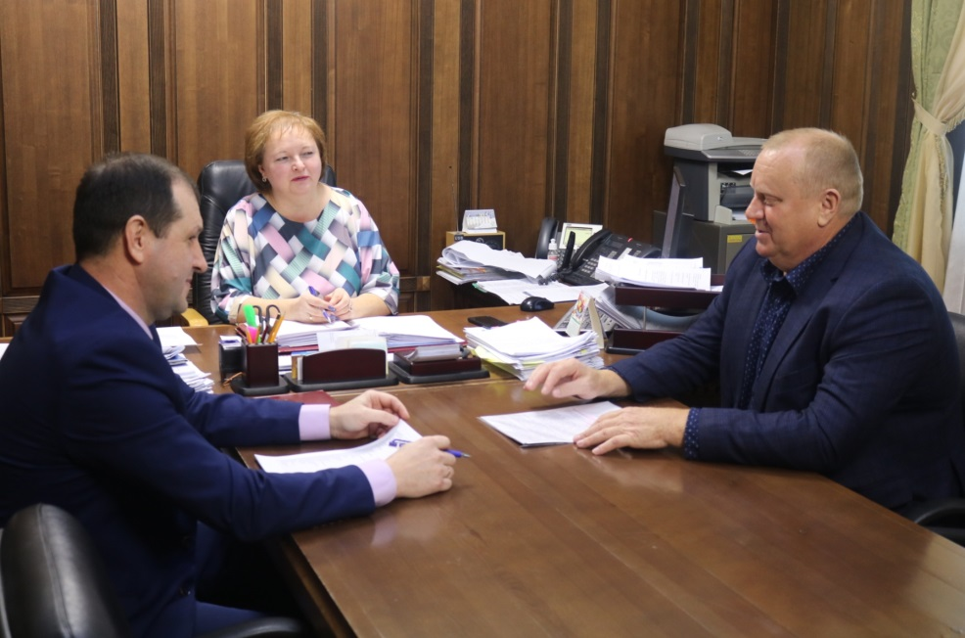
Об Управлении Росреестра по Алтайскому краю
Управление Федеральной службы государственной регистрации, кадастра и картографии по Алтайскому краю (Управление Росреестра по Алтайскому краю) является территориальным органом Федеральной службы государственной регистрации, кадастра и картографии (Росреестр), осуществляющим функции по государственной регистрации прав на недвижимое имущество и сделок с ним, по оказанию государственных услуг в сфере осуществления государственного кадастрового учета недвижимого имущества, землеустройства, государственного мониторинга земель, государственной кадастровой оценке, геодезии и картографии. Выполняет функции по организации единой системы государственного кадастрового учета и государственной регистрации прав на недвижимое имущество, инфраструктуры пространственных данных РФ. Ведомство осуществляет федеральный государственный надзор в области геодезии и картографии, государственный земельный надзор, государственный надзор за деятельностью саморегулируемых организаций кадастровых инженеров, оценщиков и арбитражных управляющих. Подведомственное учреждение Управления - филиал ФГБУ «ФКП Росреестра» по Алтайскому краю. Руководитель Управления, главный регистратор Алтайского края - Юрий Викторович Калашников.
Контакты для СМИ
Пресс-служба Управления Росреестра по Алтайскому краю
Рыбальченко Елена
+7 913 085 82 12
+7 (3852) 29 17 33
Слободянник Юлия
+7 (3852) 29 17 28
22press_rosreestr@mail.ru
www.rosreestr.ru
656002, Барнаул, ул. Советская, д. 16

